«Мектепке жол» платформасын толтыру бойынша іс-қимыл алгоритмі

1. Қадам. Мекенжай өрісінде www.atamekenim.kz теру қажет

2. Қадам. «Мектепке жол» қойындысын таңдау
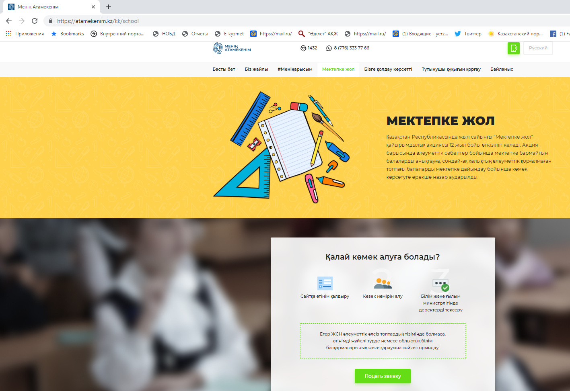
3. Қадам. «Өтінім беру» қойындысын таңдау және алаңдарды толтыру.
